

Ejecucion presupuestaria PRIMER TRIMESTRE 2020

ABRIL 2020

enero 2019

**INDICE**

**INTRODUCCIÓN**

1. **Resultados de la ejecución presupuestaria** 3
2. Ejecución Financiera 4
   1. Ejecución de Ingresos 4
   2. Ejecución de Egresos 4
3. **Información Complementaria** 5
4. Comentarios generales sobre aspectos relevantes de la

ejecución presupuestaria del I Trimestre del año 2020 6

1.1 Ejecución de Ingresos 6

1.2 Ejecución de Egresos 11

2. Identificación de necesidades de ajustes, ya sea

a nivel de presupuestación o de ejecución, obtenidas

como resultado de las fases de control y evaluación presupuestaria 50

**ANEXOS** 51

**INTRODUCCIÓN**

En cumplimiento a las Directrices de Política Presupuestaria de la Secretaría Técnica de la Autoridad Presupuestaria 2020 y a las Normas Técnicas sobre Presupuesto Público reformadas mediante Resolución R-DC-064-2013 de la Contraloría General de la República, se presenta la ejecución presupuestaria correspondiente al I trimestre 2020 del Instituto Costarricense de Acueductos y Alcantarillados (AyA).

El Presupuesto 2020 aprobado por Junta Directiva y remitido a los entes externos por el monto de ¢280.729.248.88 miles, fue parcialmente aprobado por la Contraloría General de la República por un monto de ¢ ¢271.513.448.88 miles mediante oficio DFOE-AE-0580 del 20 de diciembre del 2019. Actualmente, se cuenta con un presupuesto por ¢265.800.008.88 miles.

En el I trimestre se aplicaron las modificaciones presupuestarias No.1 y No.2 y el Presupuesto Extraordinario No. 1.

La ejecución de los ingresos y egresos al 31 marzo es de un 35.04% y un 13.53%, correspondiente a ¢93,137,022,80 miles y ¢35.997.840.53 miles respectivamente.

En esta ejecución presupuestaria se presenta:

1. Resultado de la ejecución presupuestaria
2. Información Complementaria

**I. Resultado de la ejecución presupuestaria**

**1. Ejecución Financiera**

**1.1. Ejecución de Ingresos**

**CUADRO 1**



**1.2. Ejecución de Egresos**

**CUADRO 2**



1. **INFORMACION COMPLEMENTARIA**

**1. Comentarios generales sobre aspectos relevantes de la ejecución presupuestaria del Primer Trimestre del 2020**

**1.1. Ejecución de Ingresos**

El presupuesto original de los ingresos para el presente año 2020 aprobado por la Contraloría General de la República es de ¢271.513.448,88 miles de colones; correspondiente a un aumento del 14,81% de los ingresos reales del año 2019. Sin embargo, durante el primer trimestre del presente año 2020, se han realizado modificaciones al presupuesto original 2020, mediante dos modificaciones y un presupuesto extraordinario No.1, por un monto neto de ¢5.713.440,0 miles de colones, siendo que, el presupuesto total de este año es ahora equivalente a ¢265.800.008,88 miles de colones. Sufriendo un aumento del 12,39% comparado con el presupuesto ejecutado del año anterior 2019.

Respecto a la consolidación de los ingresos presupuestados, con corte al primer trimestre (sea 31 de marzo) del presente año 2020, se observa una ejecución de ingresos a ese trimestre de un 35,04% del Presupuesto Actual. Es decir, de los ingresos estimados, ¢93.137,022,80 miles de colones se han convertido en ingresos reales. Esta realidad se muestra en el siguiente.

**CUADRO 3**

Se observa que, durante los primeros tres meses del presente año, los ingresos ejecutados mayoritariamente, son los que corresponden a los ingresos de financiamiento e ingresos corrientes, para un 75,14% y 22,61% respectivamente. Mostrando, los ingresos de capital, una ejecución en ese período de ¢528,129,90 miles, representado por un 5,86% de ejecución respecto al monto presupuestado de ese rubro.

**1.1.1. Ingresos Corrientes**

En el cuadro siguiente se puede observar que, para el primer trimestre, se presenta una ejecución del orden del 22,61% para los ingresos corrientes, derivados de la venta de los servicios: de agua para el consumo humano; recolección y tratamiento de las aguas residuales; así como de la operación del servicio público de hidrantes.

**CUADRO 4**

La distribución de los ingresos reales, al primer trimestre (Ver Gráfico 1), muestra un comportamiento en el cual los ingresos corrientes abarcan el segundo lugar de la composición del total de ingresos, con un 46,4%. Sólo superado por los ingresos de financiamiento, donde se engloban los ingresos por los desembolsos de los diferentes créditos y el superávit correspondiente a los Recursos de Vigencias Anteriores, representando un 53,0% del total. Siendo a su vez, los ingresos de capital, los que representan el 0,6% de la totalidad de los ingresos ejecutados o recaudados en el presente periodo trimestral. A su vez, en el lado derecho del gráfico, se muestra la distribución de los ingresos por la venta de los servicios que suministra AyA a la población nacional.

Siendo que el componente principal corresponde a los ingresos del servicio de acueducto, seguido del alcantarillado y en menor medida los ingresos por concepto del servicio de hidrantes, sumando un 45,6% por la venta de estos servicios.

Al desagregar los ingresos corrientes derivados de la prestación de servicios (Cuadro 2), se observa que un 22,61% del total de los ingresos presupuestados se han convertido en ingresos reales y de estos, el 98,25% de los ingresos corrientes, corresponden a la recaudación de los ingresos por los servicios de acueducto, alcantarillado e hidrantes; que presta la institución a la población del país.

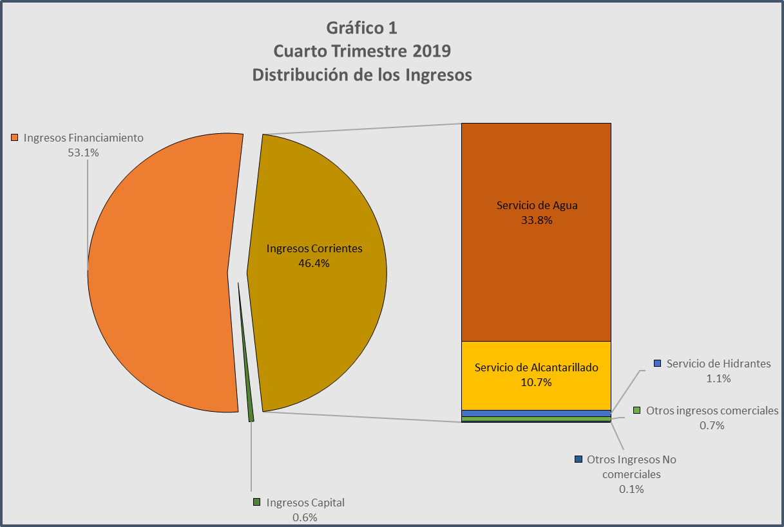

El restante 1,75% de los ingresos corrientes se agrupan en las cuentas de: otros ingresos comerciales y no comerciales; como, por ejemplo: multas por morosidad, nuevos servicios, venta de agua a municipalidades, cortas y reconexiones, análisis de laboratorio, ingresos por administración de plantas de tratamiento y otros, no comerciales, como: Intereses sobre Títulos Valores del Gobierno, Intereses y Comisiones sobre Préstamos a Municipalidades, Intereses sobre Cuentas Corrientes y diferencias en el tipo de cambio, e Ingresos no Tributarios como, Incapacidades CCSS.

Entre los ingresos comerciales se encuentran:

* **Derivación de Agua**

Estos ingresos provienen de la venta de agua que se deriva a las líneas de conducción de la Municipalidad de la Unión y los pagos se realizan por trimestre vencido. Durante el primer trimestre del año 2020 se registra ¢960.72 miles, un 10.14% de lo presupuestado.

* **Administración de Plantas de Tratamiento:**

En este rubro se clasifican losingresos que se reciben del convenio suscrito con las Municipalidades de Cartago y Paraíso mediante el cual la institución administra y opera la Planta de Tratamiento y cobra por trimestre vencido los costos incurridos por dicha administración.

Durante el primer trimestre del año 2020 se registraron ¢13.426.73 miles, alcanzando un porcentaje de ejecución del 6.86%con respecto al monto proyectado.

* **Intereses sobre Saldos en Cuentas Corrientes**

En este rubro se registran los ingresos por intereses que reconocen las entidades bancarias sobre los saldos mantenidos en cuentas corrientes. En el primer trimestre se tenía una proyección de ¢48.000.00 miles, recibiéndose ¢50,397.62 miles, un 105% más de lo proyectado.

* **Intereses sobre Inversiones Financieras**

Corresponde a ingresos por intereses ganados sobre inversiones financieras que realiza la Institución en instrumentos autorizados por el Ministerio de Hacienda. Los ingresos estimados al I Trimestre del 2020 ascienden a ¢218,160.00 miles y la ejecución de caja alcanzada para ese periodo es de ¢121,345.76 miles, lográndose obtener un porcentaje de ejecución del 56%.

El motivo de esta baja ejecución se debe fundamentalmente a la disminución de las tasas de interés que aplica el Ministerio de Hacienda sobre estos instrumentos financieros.

* **Análisis de Laboratorio**

Estos ingresos corresponden a la venta de servicios que brinda el Laboratorio Nacional de Aguas a entes públicos y privados. Los ingresos estimados a recibir en el I Trimestre del 2020 ascienden a ¢69,205.21 miles, recibiéndose ¢21,755.33 miles, logrando un porcentaje de ejecución del 31.43%, el cual se fundamenta en una disminución de la demanda de los servicios de laboratorio durante ese periodo.

* **Ingresos Varios no Especificados**

Corresponde a ingresos que recibe la Institución por concepto de venta de carteles y especificaciones técnicas del proceso de contratación administrativa, venta de fotocopias y otros conceptos que generalmente se reciben en la caja recaudadora de la Dirección de Finanzas.

Los ingresos estimados al I Trimestre de 2020 ascienden a ¢1,171.91 miles y los ingresos reales acumulados por este concepto alcanzaron la suma de ¢171.07 miles, lográndose alcanzar un porcentaje de ejecución del 15%. La baja ejecución en estos ingresos al cierre del I Trimestre de 2020 está afectada porel pocomovimientoen la venta de carteles o especificaciones técnicas derivadas de los procesos de contratación administrativa.

* **Ingresos por Intereses y Amortización por Préstamos Concedidos**

**Municipalidad de Cartago y Municipalidad de Paraíso:**

Corresponde a ingresos por intereses y amortización que se reciben trimestralmente por concepto de préstamos realizados a Gobiernos Locales (Municipalidades). Al cierre del I Trimestre de 2020 los ingresos reales por Recuperación de Principal (Concesión Neta) ascienden a **¢18,492.13 miles** y por concepto de Intereses a Préstamos es de **¢4,386.61 miles**, según el siguiente detalle:

**Tabla 1**



Al cierre del I Trimestre del 2020, los ingresos estimados por percibir por concepto de recuperación de principal fueron de ¢18,492.13 miles y ¢4,386.61 miles para el rubro de intereses sobre esos préstamos para un total de ¢22,878.74 miles, sumas que se recuperaron en su totalidad (¢22,878.74 miles) lográndose un porcentaje de ejecución del 100%, tal y como se observa en el cuadro anterior.

Es importante señalar, que al 31 de marzo de 2020 ambas municipalidades se encontraban al día con el pago de sus obligaciones.

**1.1.2. Ingresos de Capital**

**CUADRO 5**

En el cuadro anterior se presenta la composición de los ingresos de capital. Estos, ingresos muestran un porcentaje de ejecución del 5,86% al finalizar el primer trimestre del año 2020. Mismos que se obtienen por la recuperación de préstamos, en este caso, por los pagos de los Gobiernos Locales (Municipalidades) de un 27,18% del presupuesto actual, así como por las transferencias del Sector Público de recursos JICA. Este rubro de Transferencias representa el 6.14% de lo presupuestado; sin embargo, a nivel de JICA representa se percibió el 90.24% de lo presupuestado.

Con respecto a los recursos JICA transferidos por el gobierno, estos se presupuestaron mediante Presupuesto Extraordinario No. 1 al presupuesto vigente. Rendimientos menores a lo proyectado y fallas en los equipos de microtuneleo de las obras en ejecución de la licitación 2016LI-000008-PRI correspondiente a la *"Construcción del Sistema Colectores Sanitarios del Sector Norte, Cuencas Rivera y Torres”,* provocaron que para el 2020, se contara con un saldo disponible en el préstamo por un monto de *¥96,395,425*, el cual debía ser utilizado antes del vencimiento del crédito en abril 2020. Se presupuestaron ¢560.560.00 miles de los que se percibió el 90.24%. La diferencia corresponde a diferencias en tipo de cambio.

**1.1.3 Financiamiento**

Por su parte, en el cuadro 6 de los ingresos presupuestados por financiamiento, se muestra un total de ¢65.759.392,44 miles de colones, de los cuales, se registran ingresos por un monto de ¢49.410.697.12 miles.

Los movimientos mayoritarios que se observan en el cuadro 6, provienen en su mayoría de los registros que se realizan en Recursos de Vigencias Anteriores, o recursos por superávit del período anterior, entre ellos, fondos de AyA, así como, desembolsos por los créditos, BID 2493, BCIE 1725, BCIE 2129 RANC, BCIE 2164, JBIC.

Asimismo, por medio del financiamiento de entidades financieras nacionales (Banco Nacional de Costa Rica), lo percibido corresponde a un 1,02% de lo registrado.

Mientras que, no se registran desembolsos recibidos por préstamos de organismos internacionales que hagan variar la partida del financiamiento externo, por lo tanto, se observa un 0% de ejecución al primer trimestre del 2020.

**CUADRO 6**

**1.2. Ejecución de Egresos**

En el I trimestre 2020 el presupuesto de egresos asciende a la suma de ¢265.800.008.88 miles, de los cuales, se ejecutaron ¢35.997.840.53 miles correspondiente a un 13.54%.

En términos porcentuales, la mayor ejecución se da en la partida de Remuneraciones con 23.38% seguida por la partida de Transferencias Corrientes con un 20.53%, y Servicios con un 16.53%. La menor ejecución se presenta en Bienes Duraderos con un 3.87% y Materiales y Suministros con 8.11%

Con respecto a la distribución porcentual de la ejecución por partida presupuestaria, la partida de mayor peso con respecto al total ejecutado es la de Remuneraciones con 50.08%, seguida por Servicios con un 31.88%.

**CUADRO 7**

En el cuadro siguiente se presenta un comparativo de la ejecución 2019-2020 por partida presupuestaria. En el I trimestre 2019 se cuenta con un presupuesto menor al del 2020 en ¢2.199.159.69 miles. La ejecución presupuestaria al I trimestre 2020 es mayor en un 1.94% que la del 2019. En términos absolutos corresponde a ¢685.116.45 miles.

**CUADRO 8**

En la ejecución de los programas presupuestarios, la mayor ejecución porcentual con respecto a su presupuesto corresponde al Programa de Operación, Mantenimiento y Comercialización de Acueducto con un 21.75%, seguido por el Programa de Operación, Mantenimiento y Comercialización de Alcantarillado con un 17.94%. El programa de Inversiones tiene la menor ejecución con un 6.61%.

Con respecto a la distribución porcentual de la ejecución por programa, el programa con mayor peso de ejecución es el Programa de Operación, Mantenimiento y Comercialización de Acueducto con un 54.83%, seguido por el Programa de Inversiones con 22.35%. Lo anteriormente indicado se muestra en el siguiente cuadro:

**CUADRO 9**



El Programa Inversiones es el de mayor presupuesto, sin embargo, en el I trimestre se ejecutó únicamente el 6.64% de dicho presupuesto. En el cuadro que sigue, se distribuye el presupuesto de este programa por programa de inversión.

**CUADRO 10**



En el siguiente cuadro se puede observar que la ejecución absoluta en el 2020 es mayor con respecto al 2019 en los programas de administración y operación. En el programa de Inversiones, la ejecución es menor por un monto de ¢1.411.792.90 miles.

**CUADRO 11**



# **REMUNERACIONES**

En la partida de Remuneraciones el presupuesto inicial es de ¢71.711.427.37 miles. Por medio de modificaciones se aumentó un monto de ¢5.314.309.06 miles quedando un presupuesto por ¢77.025.736.43 miles y en el trimestre se ejecutó ¢18.010.239.56 miles, un 23.38%.

El presupuesto modificado corresponde a la distribución de fondos incluidos en el presupuesto original en la partida 9.02.02 Sumas con Destino Específico. Los recursos se presupuestaron en dicha subpartida, mientras se realizaba la aprobación de plazas en la subpartida de servicios especiales por parte de la Secretaría Técnica de la Autoridad Presupuestaria, dentro de los que se encuentran 147 plazas para el Programa de Agua y Saneamiento (PAPS), 12 plazas para el Programa de Abastecimiento del Área Metropolitana de San José, Acueductos Urbanos y Alcantarillado Sanitario de Puerto Viejo de Limón y 23 del Proyecto Sequía Zona Costera de Guanacaste

Además, en el trimestre se presupuestaron recursos por un monto de ¢382,398.27 miles para el traslado de 26 plazas de JAPDEVA al Instituto Costarricense de Acueductos y Alcantarillados, según el STAP-2453-2019 del 17 de diciembre de 2019.

Del total de gastos ejecutados en el período, esta partida representa el 28.98%. En el siguiente cuadro se detalla la ejecución de los grupos de remuneraciones más relevantes.

**CUADRO 12**



La subpartida de Remuneraciones Básicas con presupuesto de ¢30.874.370.74 miles tiene una de ejecución de ¢6.536.016.93 miles, un 21.17**%.** Dentro de este rubro se encuentran las siguientes subpartidas:

* Cargos Fijos con un 21.91% del total ejecutado en Remuneraciones Básicas.
* Jornales Ocasionales con un 15.69%.
* Servicios Especiales con un 17.82%.
* Suplencias 11.11%

Las Remuneraciones Eventuales muestran un 25.41% de ejecución presupuestaria lo que equivale a ¢632.855.23 miles, afectada principalmente por los rubros de Tiempo Extraordinario 25.94% y Disponibilidad Laboral 25.29%.

Los Incentivos Salariales registran una ejecución presupuestaria del 26.20% lo que equivale a ¢6.901.199.51 miles. Como se aprecia, en este rubro la ejecución es la más alta, por cuanto se contempla la ejecución de la subpartida Salario Escolar por un monto de ¢3.199.210.65 miles, un 75.35% del total ejecutado en Incentivos. Otras subpartidas que se contemplan en Incentivos son Restricción al ejercicio liberal de la profesión y Retribución por años servidos con un 20.75% y 22.01% de ejecución con respecto a lo ejecutado en Incentivos.

Las Contribuciones Patronales para el Desarrollo y Seguridad Social y las Contribuciones Patronales a Pensiones presentan una ejecución presupuestaria de ¢2.373.215.79 miles y ¢1.566.952.11miles, un 24.77% y un 20.25% respectivamente del presupuesto.

En el cuadro siguiente se observa la ejecución por programa presupuestario en donde el programa de mayor presupuesto y mayor ejecución en términos absolutos es el Programa de Operación, Mantenimiento y Comercialización de Acueductos.

**CUADRO 13******

Como se aprecia en el cuadro anterior, el Programa de Operación, Mantenimiento y Comercialización de Acueducto tiene la mayor ejecución en la partida de Remuneraciones de la Institución, en este se concentran las actividades relacionadas al servicio al cliente, tratamiento y suministro de agua potable. Seguido por el programa de Inversiones en el que se concentran los proyectos de inversión.

Finalmente, la menor ejecución en esta partida se encuentra en los programas de Operación, Mantenimiento y Comercialización de Alcantarillados, el cual se dedica a las actividades de tratamiento de aguas residuales y al Programa de Hidrantes con un dedicado a la implementación de hidrantes.

**Situación de los Jornales Ocasionales**

Durante el primer trimestre del 2020 se encuentran activos 174 jornales ocasionales únicamente en los proyectos de inversión con un presupuesto de ¢589.579.87 miles y una ejecución de ¢92.525.73 miles, un 15.69%.

**Tiempo Extraordinario**

En el I trimestre del 2020 se han ejecutado ¢518.565.60 miles equivalentes a un 19.6% del presupuesto total.

En el Programa 01 de Administración Superior y Apoyo Institucional, los recursos fueron utilizados para.

* Atender actividades propias de los cierres contables y de tesorería.
* En la atención de actividades con entes externos dentro y fuera de la Institución.
* En la preparación de materiales de oficina y documentación.
* Para el traslado de funcionarios a diferentes zonas del país en cumplimiento de sus funciones.
* Atención de actividades relacionadas con la gestión de los archivos Institucionales.

En el Programa de Operación, Mantenimiento y Comercialización de Acueductos, los recursos fueron utilizados para:

* La atención de averías y emergencias de diferente índole en los sistemas de captación, distribución y conducción de agua potable en todo el territorio nacional.
* Reparto de agua en zonas vulnerables y atención en las zonas que sufren racionamientos por la sequía 2020.
* Atención de actividades comerciales propias de la Institución (como facturación, lecturas, cobros, cortas y reconexiones).

En el programa de Inversiones, los recursos presupuestarios de tiempo extraordinario utilizados en este trimestre hicieron posible:

* La atención de los acueductos rurales alrededor de todo el territorio nacional.
* Realización de actividades propias de las Unidades Ejecutoras de los diferentes programas de inversión.
* Para la perforación de pozos y visitas a los proyectos de construcción en diferentes zonas del país.

Es importante señalar, que, a diferencia del año anterior, se eliminó la práctica de pagarle este rubro al personal nombrado bajo la modalidad de Jornales Ocasionales, lo que en gran medida ha reducido el gasto en este rubro.

En el programa de Operación, Mantenimiento y Comercialización de Alcantarillado, los recursos ejecutados fueron utilizados principalmente en la operación y la atención de emergencias en los sistemas de recolección y tratamiento en todo el territorio nacional.

En el programa para la Instalación y Mantenimiento de Hidrantes, se ejecutaron recursos en la atención de situaciones complejas en la red de hidrantes y que ocasionaron laborar fuera de la jornada ordinaria de trabajo.

**Servicios Especiales**

Los Servicios Especiales iniciaron con un presupuesto de ¢1.273.879.71 miles, debido a que durante la formulación del Presupuesto 2020 las plazas aprobadas correspondían a los Programas de Agua no Contabilizada y a V Etapa de Acueducto Metropolitano unicamente.

El contenido presupuestario para los demás programas de inversión se incluyó como reserva en la cuenta 9.02.02, Sumas con Destino Específico, mientras se realizaba la aprobación por parte de la Secretaría Técnica de la Autoridad Presupuestaria. Las mismas fueron aprobadas al finalizar el año 2019 y se incluyeron en el presupuesto mediante Modificación Presupuestaria en enero 2020, por un monto de ¢3.293.688.02 miles.

El presupuesto actual es de ¢4.567.567.73 miles, con una ejecución de ¢813.749.73 miles, un 17.82%.

**SERVICIOS**

El presupuesto original de esta partida es por ¢68.641.902.75 miles. Mediante modificaciones al presupuesto, se aumentó un monto de ¢702.560 miles, quedando un presupuesto de ¢69.344.462.75 miles. La ejecución en el trimestre es de un 16.53% correspondiente a ¢11.462.752.66 miles. Del total de gastos ejecutados en el período, esta partida representa el 31.88%.

Los servicios que tienen que ver con Tecnología de Información, obedecen a contratos en ejecución que se cancelan mensualmente. Por aspectos administrativos, se atrasaron los pagos de algunas facturas de proveedores en el I trimestre, los cuales se reflejarán adecuadamente en el segundo trimestre. En estas partidas, también se encuentra el Proyecto de Modernización de la Plataforma, por un monto aproximado de ȼ1,200 millones, presupuesto que será trasladado en el II trimestre al programa de inversiones. De igual manera el proyecto de Mitigación de riesgo de la plataforma, que iniciará su ejecución en el segundo semestre.

En el siguiente cuadro se muestra la ejecución presupuestaria por programa, donde, el de mayor ejecución es el de Operación, Mantenimiento y Comercialización de Acueductos con un 21.56%, seguido del Programa de Operación, Mantenimiento y Comercialización de Alcantarillado con un 17.56% y la menor ejecución es del Programa de Inversiones con un 7.72%, seguido por Hidrantes con 4.01%.

En términos absolutos, el programa de Inversiones es el de mayor ejecución con un 75% del total ejecutado; siendo también el de mayor presupuesto, con un 57.5%.

**CUADRO 14**



En el cuadro No. 15 se puede observar, con respecto a la distribución porcentual de la ejecución de estas subpartidas presupuestarias, que la subpartida de mayor peso con respecto al total ejecutado es energía eléctrica con un 32.28% y Otras partidas presupuestarias con un 18.55%.

**CUADRO 15******

**Energía eléctrica**

El cuadro siguiente muestra la ejecución por programa presupuestario, donde el Programa de Operación, Mantenimiento y Comercialización de Acueducto tiene la mayor ejecución con ¢3.508.313.74 miles, correspondiente a un 94.81% del total ejecutado.

**CUADRO 16******

**Servicios de Ingeniería y Arquitectura**

El presupuesto es de ¢9.354.792.57 miles y la ejecución es por ¢703.501.39 miles con un porcentaje de ejecución presupuestario del 7.52%, como se muestra en el cuadro siguiente.

**CUADRO** **17******

La ejecución en el Programa de Administración Superior y Apoyo Institucional corresponde al pago de peritajes realizados por la Dirección Jurídica.

La ejecución del Programa de Operación, Mantenimiento y Comercialización de Acueducto es del 0.73%. Dentro de las contrataciones presupuestadas se encuentra:

* Contratación de servicios profesionales por un monto de ¢210.000.00 miles para el desarrollo de estudios técnicos, estudios hidrogeológicos, control de pérdidas, pruebas de bombeo, limpieza de pozos y estudios específicos de los sistemas operados por ASADAS para apoyar procesos de ordenamiento del sector. El objetivo de esta contratación es: diagnosticar y definir las obras a realizar para unir técnicamente sistemas de acueducto administrados por las ASADAS favoreciendo el cumplimiento de la Estrategia de Ordenamiento del Sector, mediante procesos para integrar, fusionar o asumir ASADAS.

Actualmente, se trabaja en la elaboración de los términos de referencia para iniciar la Licitación. Se tiene programada su ejecución para el IV trimestre del 2020.

* Contratación por un monto de ¢95.000.00 miles de un modelo para desarrollar un escenario actual de la organización, haciendo énfasis en la gestión y optimización sostenida en el tiempo de procesos asociados a la planificación, programación y ejecución del mantenimiento de los acueductos en la GAM.

Actualmente se trabaja en la elaboración de los términos de referencia para iniciar la Licitación. Se tiene programada su ejecución para el IV trimestre del 2020.

* Contratación por un monto de ¢77.860.57 miles del servicio del Levantamiento y Definición de Áreas de Abastecimiento por Localidad desde punto de vista hidráulico para el Acueducto Metropolitano.

El trámite no se ha podido iniciar por cuanto ante la crisis provocada por el verano 2020 se ha demandado el esfuerzo tiempo completo de todos los profesionales en Ingeniería Civil, quienes tienen el perfil para ser la contraparte de la licitación. En mayo, cuando finalice los racionamientos y desabastecimientos presentados, se iniciará el trámite cuando ya se disponga de una profesional contraparte para este proceso. Ya se cuenta con la mayoría de los términos de referencia para empezar.

* Mediante la contratación N° 2016CDM-0147-PRM se pretende continuar con el proyecto de la contratación de un servicio de consultoría para la elaboración de los manuales de operación de los sistemas de potabilización en la GAM, por lo que se presupuestaron ¢60.000.00 miles.

Esta contratación se unirá a otras más, por lo que el trámite será de Licitación abreviada. Tomando en cuenta que los proyectos no se encuentran en el Programa de Compras, a solicitar en el mes de abril, se proyecta que la línea de tiempo de ejecución de esta partida sobrepasa el año 2020. Se iniciará el proceso vía certificación presupuestaria, por lo que se realizará la solicitud de disminución del presupuesto mediante modificación del presupuesto.

En el Programa de Inversiones, el presupuesto es de ¢8.586.922.00 miles, con una ejecución en el trimestre de ¢698.851.77 miles con un 8.14%.

En el cuadro anterior se observa que el 99.34% de la ejecución de esta subpartida se encuentra en el programa de Inversiones, específicamente en:

* Contratación de consultoría para el Programa de Abastecimiento Agua Potable Área Metropolitana de San José, Acueductos Urbanos y Alcantarillados Sanitario de Puerto Viejo de Limón ¢2.299.12 miles.
* Consultoría en Ingeniería para el diseño final y construcción del Proyecto Quinta Ampliación del Acueducto Metropolitano, cuyo presupuesto es por el monto de ¢1.299.000.00 miles. El objetivo de esta contratación es desarrollar en una primera instancia del diseño del Proyecto Quinta Ampliación del Acueducto Metropolitano (Etapa 1) mediante un esfuerzo conjunto entre el ICE y AyA con la finalidad de optimizar el complejo hidroeléctrico Río Macho, así como desarrollar una minicentral de generación eléctrica a partir del flujo de agua que se establece en un segmento de la tubería de distribución principal. Se ejecutaron ¢525.732.28 miles.
* Contrapartida JICA del Proyecto Mejoramiento Ambiental GAM para el pago de la contratación de los Laboratorios Licitación No 2018LA-0046-PRI ¢11.197.87 miles.
* La Subgerencia de Ambiente Investigación y Desarrollo: para Contratación 2018LA-00027 PRI estudios de suelos (contratación según demanda) en las líneas distribución, Curubandé (Guanacaste), exploración acceso bombeo Puente Mulas, Visita Paso Río Virilla (Valencia), Edificio de Desinfección Guápiles, Tanque Junquillo Puriscal, ¢ 9.382.42 miles. Además, la contratación 2013 LA-00009-PRI por Servicio De Dibujo en AutoCAD. (Contratación según demanda) ¢ 2.879.38 miles.
* En el Programa Recuperación de Agua no contabilizada RANC, por el servicio de Consultoría de Implementación y Seguimiento del Programa, Diagnóstico, Implementación y Seguimiento de las Actividades del Programa se presupuestaron ¢1.550.000.00 miles de los que se ejecutaron en el I trimestsre ¢ 147.395.21 miles. Esta contratación se encuentra se encuentra en los parámetros normales de ejecución, con respecto a los servicios, el alcance y el tiempo de ejecución.

**Servicios Generales**

Esta subpartida cuenta con un presupuesto de ¢7.612.694.84 miles, una ejecución de ¢1.623.002.57 miles, un 21.32%. En su mayoría, estos pagos corresponden al servicio de vigilancia y conserjería en la Sede Central, en la Gran Área Metropolitana y en las regiones.

En el cuadro siguiente se detalla el presupuesto y ejecución presupuestaria por programa presupuestario. El programa de Operación, Mantenimiento y Comercialización de Acueducto es el de mayor ejecución.

**CUADRO 18**



**Viáticos dentro del país**

Esta subpartida tiene un presupuesto de ¢3.021.277.88 miles de los que se ejecutaron ¢609.538.15 miles, correspondiente a un 20.17%. La ejecución corresponde al pago de viáticos y expensas para el personal operativo y de ejecución de proyectos de inversión.

El cuadro siguiente se muestra el desglose por programa presupuestario donde se muestra que la mayor ejecución se presenta en el Programa de Operación, Mantenimiento y Comercialización de Acueductos.

**CUADRO 19**

**Mantenimiento y reparación de instalaciones y otras obras**

Esta subpartida cuenta con un presupuesto de ¢5.984.316.76 miles y una ejecución de ¢815.636.85 milescorrespondiente a 13.63%. A continuación, el desglose por programa presupuestario. Nuevamente el programa de Acueducto es el de mayor presupuesto y mayor ejecución.

**CUADRO 20**

Dentro de esta subpartida se tiene presupuesto por el monto de ¢1.414.428.63 miles para realizar la reposición de los pavimentos de asfalto que son dañados por los trabajos de mantenimiento de redes de distribución de agua potable y alcantarillado sanitario de toda la GAM. En promedio se requieren reparar alrededor de mil doscientas (1.200) órdenes de trabajo mensuales, cuya atención será de al menos tres frentes de trabajo, para un total de 73440 m2. (tomando como promedio 5,1 m2 cada reparación). Para ello, se encuentra vigente la licitación 2013LN-00009-PRI Servicio Bacheo Roturas, según demanda. En el I semestre se ejecutaron ¢650.901.19 miles.

Dentro de esta subpartida también se incluye como mantenimiento, la reparación de fugas en sistemas de agua potable de la Gran Área Metropolitana modalidad de entrega según demanda, contratación aún no adjudicada y que cuenta con un presupuesto de ¢497.000.00 miles.

**Servicios de Regulación**

El presupuesto es por ¢3.285.654.80 miles. Su ejecución es de ¢892.019.75 miles, un 27.15%, en donde sobresalen los pagos para el servicio de regulación a la ARESEP por ¢548.597.34 miles, Canon de aprovechamiento de agua por ¢178.297.98 miles y canon de vertidos por ¢165.124.43 miles. Se cumple con el cronograma de pagos establecidos.

**Otras partidas de servicios.**

* **Información**

El presupuesto actual es de ¢901.841.01 miles, de los que se ejecutaron ¢13.489.15 correspondiente a un 1.50%. La Administración Superior estuvo valorando la contratación de una agencia de publicidad por lo cual no se realizó la contratación del Plan de Medios durante el Primer trimestre. En el mes de abril, se autoriza un plan de medios para radio y TV, únicamente para la GAM y en noticieros.

En cuanto a las subpartidas de “Actividades Protocolarios y Sociales” e “Impresos, encuadernación y otros”, la participación en conmemoraciones y eventos especiales a nivel interno y externo, se suspendieron a partir del 3 de marzo del presente año, por la pandemia COVID-19.

**MATERIALES Y SUMINISTROS**

El presupuesto de esta partida es por ¢13.245.477.64 miles. La ejecución es esta partida es baja, un 8.11% correspondiente a ¢1.073.551.41 miles.

A nivel de grupo presupuestario, el presupuesto más alto se encuentra en Materiales y productos de construcción y mantenimiento por un monto de ¢5.747.888.74 miles. Esto representa un 43% del total presupuestado, pero su ejecución es del 4.38% únicamente.

Seguida por el grupo de Productos químicos y conexos, con un presupuesto de ¢2.220.269.30 miles, lo que representa un 16.76% y una ejecución del 17.08%.

La subpartida de mayor peso con respecto al total ejecutado es la de Combustibles con un 29.72% seguida por Otros con un 19.70%.

**CUADRO 21**



En el cuadro siguiente, se detalla la ejecución por programa presupuestario en donde se observa que la mayor ejecución absoluta se encuentra en el Programa 02 Operación, Mantenimiento y Comercialización de Acueducto.

**CUADRO 22**



**Combustible**

El presupuesto de esta subpartida es por el monto de ¢1.634.956.05 miles, con una ejecución del 19.51%. En el cuadro siguiente, se detalla la ejecución por programa presupuestario en donde se observa que la mayor ejecución absoluta se encuentra en el programa 02, Operación, Mantenimiento y Comercialización de Acueducto.

**CUADRO 23**

**Materiales y productos metálicos**

El programa de Acueducto es el de mayor presupuesto, seguido por el programa de Inversiones. La ejecución en ambos programas es sumamente baja al igual que el de los otros programas presupuestarios, llegándose a una ejecución del 1.92%.

En el cuadro siguiente se muestra el presupuesto y la ejecución por programa presupuestario.

**CUADRO 24**



**Materiales y productos de minería y asfálticos**.

En esta subpartida sucede lo mismo que en la de Materiales y productos metálicos**.** El programa de Acueducto es el de mayor presupuesto, seguido por el programa de Inversiones. La ejecución total llega al 1.81%.

Lo ejecutado corresponde a la compra de base agregado triturado, cemento gris, arena, material de lastre y piedra. Estos materiales se compraron para atender servicios de mantenimiento de los acueductos, instalar nuevos servicios, reparación de fugas y para realizar mejoras a los acueductos ya existentes, así como, para mantener un stock de seguridad en caso de una emergencia institucional o nacional.

El cuadro siguiente se muestra el presupuesto y la ejecución por programa presupuestario donde sobresale en términos absolutos el programa de Operación, Mantenimiento y Comercialización de Acueductos.

**CUADRO 25**

**Materiales y productos de plástico.**

En esta subpartida mejora con respecto a las anteriores, pero aún así, su ejecución es baja, de un 7.27% de presupuesto asignado. Los programas con mayor presupuesto corresponden al programa de Inversiones y al de Acueducto respectivamente. En el programa de Acueducto se ejecuta la mayor cantidad de recursos.

En el cuadro siguiente se muestra el presupuesto y la ejecución por programa presupuestario.

**CUADRO 26**

Se presupuestaron ¢487.926.00 miles para abastecer las bodegas contables del país, requeridos para la operación y mantenimiento de los acueductos, de los cuales se ejecutaron ¢124.275.85 miles. Se han cancelado los materiales que han ingresado de pvc, solicitados mediante la licitación por demanda 2017LN-0002-PRI.

**Repuestos y accesorios**

El presupuesto en esta partida es por ¢1.583.982.89 miles. Se han ejecutado ¢159.442.04 miles, un 10.07%. El cuadro siguiente muestra el presupuesto y la ejecución por programa presupuestario donde sobresale el Programa Operación Mantenimiento y Comercialización de Acueducto con mayor presupuesto y ejecución.

**CUADRO 27**

**Materia prima**

El presupuesto en esta subpartida es por ¢1.508.006.92 miles. En el I trimestre se muestra una ejecución de ¢80.439.31 miles, un 5.33%. Esta ejecución obedece a que el procedimiento de registro actual en el que debe reflejar el IVA se ha atrasado. Sin embargo, se han obtenido los materiales indispensables para el tratamiento del agua, tales como el gas cloro, el cual es indispensable en los puntos de cloración; como también dos entregas del sulfato de aluminio.

El cuadro siguiente muestra que la mayor ejecución absoluta se encuentra en Almacenes, responsable de la compra de la materia prima a nivel institucional.

**CUADRO 28**

**Textiles y vestuario**

Esta subpartida tiene presupuesto por ¢715.805.04 miles con una ejecución del 13.68% en el trimestre. El 92.35 % del presupuesto y el 98% de la ejecución se encuentran en el Programa de Operación, Mantenimiento y Comercialización de Acueducto.

**CUADRO 29**

Se cancelaron facturas por la entrega de zapatos. Los pedidos de textiles se encuentran en espera del ingreso, como también la adjudicación de una compra de capas.

**BIENES DURADEROS**

El presupuesto original de esta partida es de ¢94.301.868.67 miles. Se disminuyó ¢7.979.911.01 miles quedando un presupuesto de ¢86.321.957.65 miles, de los cuales se ejecutó ¢3.341.446.97 miles en el trimestre, un 3.87%. Del total de la ejecución presupuestaria del trimestre, representa el 9%.

En el cuadro siguiente, se detalla el presupuesto y la ejecución de esta partida por programa presupuestario.

**CUADRO 30**



En esta partida, de los ¢86.321.957.65 miles presupuestados, el 70.35% corresponde a la subpartida de Instalaciones (Obras para acueducto y para alcantarillado). La mayor ejecución en la partida se encuentra justamente en este rubro, correspondiendo al 74.90% del total ejecutado. El detalle de las subpartidas más relevantes por el monto presupuestado se detalla a continuación:

**CUADRO 31**



**Maquinaria y equipo de producción**

El presupuesto es por el monto de ¢3.041.104.72 miles con una ejecución de ¢234.129.67 miles, un del 7.70%. Dentro de esta maquinaria y equipo se encuentra el industrial, el de bombeo y filtración, producción y construcción.

**Equipo de transporte**

Cuenta con un presupuesto de ¢2.385.750.00 miles con una ejecución de ¢37.764.45 miles, un 1.58%, distribuida de la siguiente manera:

* Se registra un gasto de ¢37.661.05 miles por la compra de 2 vehículos tipo Pick-up DC 4X4, Marca JAC, año 2020 según la Licitación 2019-LA-00041-PRI y ¢58.89 miles por la inscripción de los vehículos.
* Además, se ejecutaron ¢103.40 miles por la compra una carretilla para trasladar artículos pesados, la cual será utilizada por la cuadrilla de inspección de tuberías con cámara de video. Este último no se incluye en el cuadro adjunto por no contemplarse como vehículos.

**CUADRO 32**



**Maquinaria y equipo diverso**

Con un presupuesto de ¢6.985.296.31miles y una ejecución de ¢87.095.55 miles, correspondiente a un 1.25%.

En esta subpartida se encuentra la adquisición de hidrómetros y cajas que cuenta con un presupuesto de ¢3.149.557.59 miles. En el trimestre no tiene ejecución.

También se encuentran el equipo doméstico, seguridad, ingeniería y dibujo, herramientas mayores, equipo de taller y otros equipos, con un presupuesto de ¢3.835.738.72 miles y una ejecución de ¢87.095.55 miles.

**Instalaciones**

En el cuadro 33 se observa que la subpartida de Instalaciones es la de mayor presupuesto de la partida de Bienes Duraderos, correspondiendo a un 70%.

El presupuesto de esta partida es por ¢60.724.361.61 miles. En el trimestre la ejecución es de ¢2.502.857.93 miles correspondiente a un 4.12%.

En el siguiente cuadro se muestra el presupuesto y la ejecución de la partida por programa de inversiones. Se observa que el programa de inversión con mayor ejecución absoluta es el del Programa de Agua Potable y Saneamiento, componentes I, II y III.

**CUADRO 33**



**Componente I: Programa del Proyecto Mejoramiento del Medio Ambiente del Área Metropolitana de San José**

* Proyecto Mejoramiento del Medio Ambiente del Área Metropolitana de San José tiene una ejecución de ¢ 911.785.36 miles.
* Proyecto mejoramiento ambiental AMSJ BNCR ¢ 15.580.08 miles.
* Proyecto Mejoramiento ambiental AMSJ JBIC ¢48.37 miles.

**Componente II: Agua Potable Áreas Rurales FECASALC**

El presupuesto del Componente es de ¢7.314.116.88 miles. En el trimestre tiene una ejecución de ¢296.293.93 miles.

* Sistema agua potable La virgen PV ¢ 58.521.42 miles
* Sistema agua potable Santa Fe Chiles ¢ 77.021.71 miles
* Sistema agua potable Santa Rosa Pocosol 160.750.80 miles

**Componente III: Agua Potable Periurbanos**

El presupuesto del componente es de ¢2.629.428.75 miles con una ejecución de ¢25.413.24 miles

* Sistema Agua Potable El Llano

**Programa Abastecimiento de Agua Potable del Área Metropolitana de San José, Acueductos Urbanos y Alcantarillado Sanitario de Puerto Viejo de Limón**

El presupuesto es de ¢4.490.000,00 miles y su ejecución es de ¢220.602.42 miles, correspondiente a un 4.91%.

* Abastecimiento Acueducto Ciudad Cortés ¢16.873.51 miles
* Abastecimiento Acueducto Quepos ¢203.728.91 miles

**Construcción, Ampliación y Mejoras en Sistemas de Acueductos y Alcantarillados**

En este programa se encuentran los proyectos que se ejecutan en la GAM y en las regiones por parte de las Subgerencias de Sistemas GAM, Sistemas Periféricos y la UEN de Administración de Proyectos. El presupuesto por ¢15.037.450.00 miles, tiene una ejecución de ¢325.833.37 con un 2.17% en el trimestre.

* Diseño Tanque Cocal ¢4.133.83 miles-
* Tubería Las Tablas ¢80.617.45 miles.
* Proyecto Mejoras al Acueducto de Puriscal ¢241.082.09 miles

**Programa “Abastecimiento del Área Metropolitana de San José, Acueductos Urbanos II y Alcantarillado Juanito Mora, Puntarenas” BCIE-2164**

El presupuesto por ¢8.589.000.00 miles, tiene una ejecución de ¢70.024.00 miles correspondiente a un 0.82%. para el proyecto de Mejoras sistema Acueducto de Cóbano.

**Programa de Hidrantes**

Las contrataciones para la Instalación de hidrantes correspondientes a las licitaciones 2016LN-00008-PRI y 2017LN-00023-PRI se encuentran en ejecución. Sin embargo, se tarda un poco más en alcanzar la meta establecida para la instalación de 500 hidrómetros al año, debido a que estas licitaciones presentan la posibilidad de realizar mejoras en la red para poder cumplir con el diámetro establecido en el Reglamento a Ley de Hidrantes N° 8641. Dichas mejoras provocan que se tarde más tiempo en la instalación de los hidrantes en tubería existente. La ejecución del programa de hidrantes es de ¢637.006.40 miles.

**Terrenos**

El presupuesto de esta subpartida es por ¢5.535.217.92 miles. Se ejecutó un 1.77% correspondiente a ¢ 98.051.48miles, para los proyectos :

* Acueductos Costeros de Santa Cruz Guanacaste ¢16.499.03 miles
* Planta Potable del El Guarco ¢31.247.16 miles.
* Proyecto de Mejoramiento Ambiental de la Gran Área Metropolitana de San José por ¢50.355,29 miles

**Bienes Intangibles**

El presupuesto es de ¢2.872.093.76 miles. La ejecución es de ¢293.015.44 miles, un 10.20% por la renovación del software. La Institución cuenta con licencias y programas que requieren un pago anual para su soporte y mantenimiento, o bien, para tener derecho a las actualizaciones que se vayan liberando, o los accesos a los servicios. Se cumple con un cronograma de pago. Su ejecución en el trimestre obedece a que algunos de estos pagos son mensuales y otros anuales.

Algunas de las licencias se cancelan en forma mensual, pero la mayoría son de un único pago, que se hace en el segundo semestre.

**TRANSFERENCIAS CORRIENTES**

En Transferencias Corrientes el presupuesto es por ¢1.904.719.31 miles. La ejecución en el trimestre es de ¢390.953.17 miles correspondiente a un 20.53%. En el cuadro siguiente se presenta la ejecución por programa presupuestario.

**CUADRO 34******

**Transferencias Corrientes al Sector Público**

El presupuesto es de ¢180.000.00 miles, su ejecución es de ¢139.125.59 miles, un 73.22% correspondiente ¢130.000.00 miles para el pago de Cuota de Organismos Internacionales correspondiente al año 2020, según oficio TN-UCI-0307-2020 del 19/02/2020, del Ministerio de Hacienda.

**Prestaciones**

El presupuesto en este grupo presupuestario es de ¢1.059.209.31 miles. Se han ejecutado al trimestre ¢169.969.31 miles, un 16.05 % correspondientes a:

* **Prestaciones Legales**

Tiene un presupuesto de ¢613.865.50 miles. Su ejecución es ¢59.001.86 miles, correspondiente a un 9.61%.

* **Otras prestaciones a terceras personas**

Cuenta con un presupuesto de ¢445.343.82 miles. La ejecución es de ¢110.967.45 miles correspondiente a un 24.92%. La ejecución corresponde al pago del reconocimiento de los subsidios por incapacidad, según lo establecido por la C.C.S.S en sus diferentes reglamentos.

**Otras Transferencias Corrientes al Sector Privado**

Se cuenta con un presupuesto de ¢645.510.00 miles y una ejecución del 12.52%.

* **Indemnizaciones**

En Indemnizaciones el presupuesto es de ¢500.000,00 miles, de los cuales se han ejecutado ¢31.334.25 miles, un 6.27%.

El gasto de esta partida corresponde a indemnizaciones determinadas ya sea por medio de los Juzgados o por resoluciones del AYA, por objeto de reclamos presentados por terceros. Es así como la ejecución presupuestaria depende del desarrollo de los procesos judiciales y de las resoluciones, por lo que es indeterminado en qué momento se cancelarán rubros con este presupuesto, ya que es una proyección de un posible pago.

* **Reintegros o devoluciones**

El presupuesto es de ¢145.510.00 miles, con una ejecución de ¢49.451.85 miles correspondiente a la devolución de dinero a usuarios por pago de servicios que no corresponden, según estudios realizados.

**Transferencias Corrientes al Sector Externo**

En Transferencias Corrientes a Organismos Internacionales se ejecutaron ¢9.126.59 miles correspondientes al pago al Foro Centroamericano y República Dominicana de Agua Potable y Saneamiento (FORCARD-APS). Este foro es un organismo regional del [Sistema de la Integración Centroamericana, (SICA)](http://www.sica.int/), ampliamente respaldado por los Presidentes de los Estados Miembros, orientado a conformar una plataforma de cooperación entre los países en el sector e impulsar acciones concertadas en beneficio de la salud y el desarrollo de los más de cuarenta millones de personas que habitan en la región Centroamericana y República Dominicana.

A continuación, se presenta la ejecución de la partida de Transferencias Corrientes en el I trimestre 2020.

**CUADRO 35**

**AMORTIZACIÓN, INTERESES Y COMISIONES**

El presupuesto en **Amortización** es por ¢10.486.565.00 miles, con una ejecución de ¢1.075.135.69 miles, un 10.25%.

El presupuesto en **Intereses y Comisiones** espor ¢5.953.155.00 miles, con una ejecución de ¢643.761.07 miles, un 10.81%.

La institución tiene los siguientes préstamos externos: KFW II, KFW 25868, BCIE1725, BCIE 2129, BCIE,2164, , BCIE 2188, BCIE 2198, BID 2493, JBIC.

Con respecto a la deuda interna se encuentran activos los préstamos con el Banco Nacional de Costa Rica y con Coopealianza.

Todos los préstamos tienen condiciones y características diferentes.

* **Desembolsos planificados a percibir en el I trimestre**

Los desembolsos planificados comparados con los desembolsos reales por cada uno de los préstamos son un factor importante para tomar en consideración, porque de estos depende la ejecución del presupuesto, ya que los desembolsos planificados son los que se toman en consideración al formular el presupuesto.

Para el primer trimestre del año 2020 solo existen planificados desembolsos para el Banco Nacional, sin embargo, de la planificado a lo real, se dejó de percibir por desembolso la suma de $384 mil.

**Tabla No. 2**

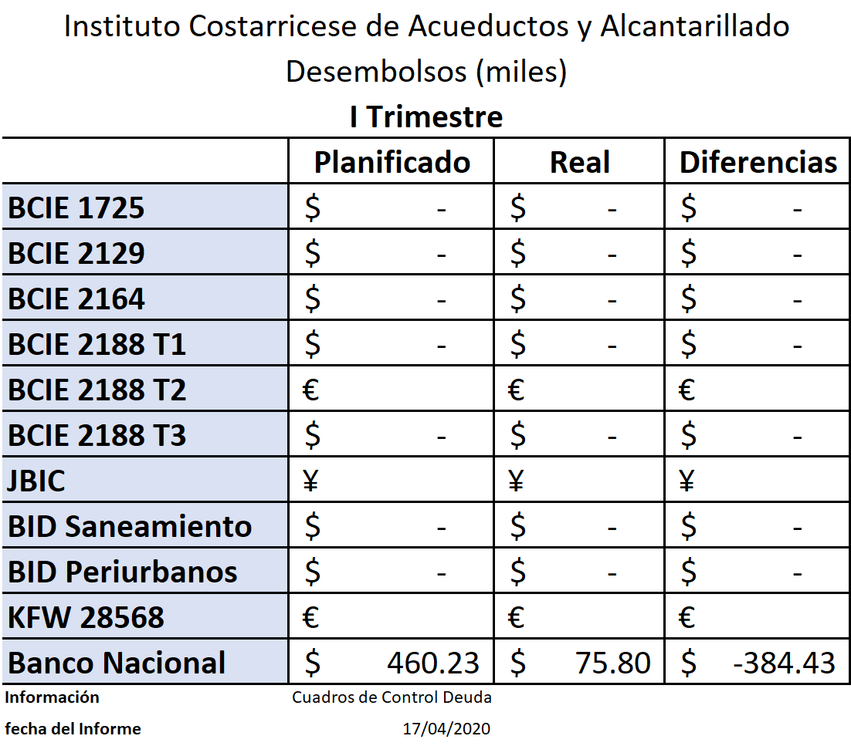

* **Pagos realizados**

En el cuadro siguiente se muestran los pagos planificados a realizar en el I trimestre por cada uno de los préstamos, y con las condiciones de tipo de cambio de ¢610 por cada dólar, además de la tasa de interés que se mantenía en el último pago del año 2019. En cuadro se compara con los pagos reales realizados.

**CUADRO 36**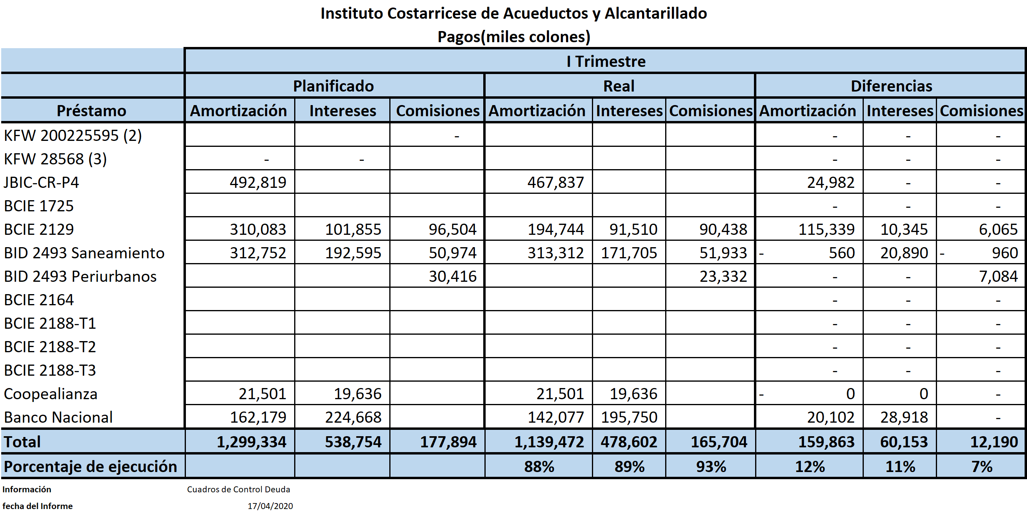

La ejecución de los pagos con respecto a la planificación es de un 88%. El factor que más influyó es el de tipo de cambio (información banco central). Además del tipo de cambio, variaron las tasas de interés que son variables en algunos préstamos.

En el préstamo BID-2493 se presenta una situación. Al realizar el primer pago de la amortización, originalmente se calculó realizar 38 cuotas, pero, al revisar las condiciones de este préstamo, se determinó que lo correcto son 36 cuotas, por lo que el pago real de la cuota de amortización en el I trimestre es mayor a la planificada. La diferencia entre las cuotas es compensada por el tipo de cambio estimado en ¢610, mientras el cancelado fue de ¢574.

En los siguientes cuadros se presenta el detalle de los pagos realizados por concepto de deuda externa e interna.

**Deuda Interna**

**CUADRO 37**



La deuda con Coope Alianza se da por cuanto esta empresa compró el crédito de la operación No. 303-9-32690023 al Banco Crédito de Cartago con el Instituto Costarricense de Acueductos y Alcantarillados. Al cerrar el Banco Crédito, vendieron la cartera de crédito.

**Deuda Externa**

**CUADRO 38**



1. **Identificación de necesidades de ajustes, ya sea a nivel de presupuestación o de ejecución, obtenida como resultado de las fases de control y evaluación presupuestaria.**

En el I trimestre, se han presentado una serie de situaciones que el Instituto Costarricense de Acueductos y Alcantarillados ha debido enfrentar. Entre estas se encuentran:

* Faltante de agua, especialmente en el área metropolitana producto del déficit hídrico por las precipitaciones del año anterior y que llevaron a la institución a realizar un programa de racionamiento por época seca que ha afectado 14 cantones y que para marzo y de ahí en adelante coincide con la emergencia sanitaria causada por el Coronavirus que enfrenta el país. El AyA ha emprendido acciones concretas para suministrar y garantizar el agua potable a la población; medidas que al mismo tiempo contribuyen a mitigar la propagación del virus.
* Cumplimiento de lo establecido en el artículo 19 del Título IV “Responsabilidad Fiscal de la República” de la Ley No. 9635, Ley de Fortalecimiento de las Finanzas Públicas y sus reformas, con respecto al cumplimiento de la aplicación de la Regla Fiscal en la formulación y en la ejecución del presupuesto del gasto corriente.
* Improbación mediante oficio de la Contraloría DFOE-AE-580 del 20 de diciembre de 2019, de ingresos en alcantarillado por el monto de 9.215.800.00 miles con su correspondiente aplicación de egresos e improbación parcial de la deuda. La disminución de ingresos incidió en la disminución de mil millones en el Programa de Operación, Mantenimiento y Comercialización de Alcantarillado. La suma restante se disminuyó en servicio de la deuda y en el Programa de Inversiones.
* En el mes de enero de 2020, producto de los recortes aplicados al presupuesto por la Contraloría General de la República, se hizo necesario el rebalanceo del presupuesto, lo que implica que parte de los fondos posibles para financiar los nuevos requerimientos de inversión se tuvieron que utilizar para sustituir la disminución de ingresos de alcantarillado sanitario.

Dadas las situaciones descritas, la institución procederá a realizar una revisión de su presupuesto con el fin de proyectar los ingresos que se estiman se dejarán de percibir durante los próximos meses; así como el financiamiento de los requerimientos que demande tanto el faltante de recurso hídrico como la emergencia sanitaria causada por el COVID.

Por otra parte, la institución debe ser cautelosa que, ya que a pesar de la emergencia sanitaria, no se debe sobrepasar la regla fiscal con respecto a la ejecución del presupuesto del 2019.

**ANEXOS**

**Ejecución Ingresos**

**Consolidado Ingresos**









Ejecución de Egresos

Consolidado Egresos











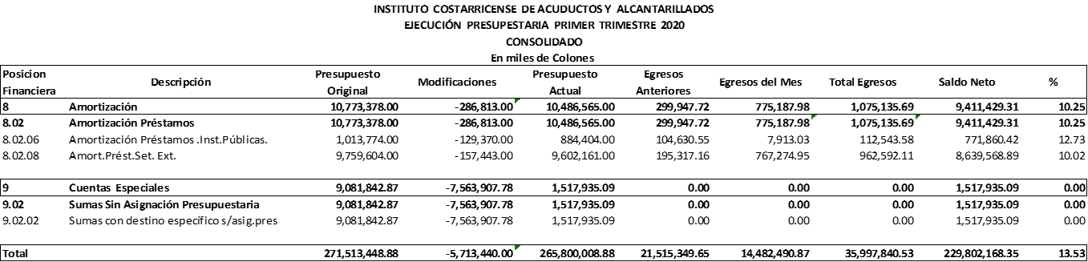

Por Programas Presupuestario

Programa 01: Administración Superior

y Apoyo Instucional









Programa 02: Operacón, Mantenimiento

y Comercialización de Acueductos









**Programa 03: Inversiones**









Programa 04: Operación, Mantenimiento

y Comercialización de Alcantarillados









Programa 05: Hidrantes









Ejecución por Tipo de Fondos

Fondos Propios











Fondos Especificos





Fondos Asignaciones Familiares

